В августе-сентябре 2019 года прошёл важнейший этап подготовительной работы к проведению Всероссийской переписи населения. Необходимо было уточнить фактическое местоположение дома, строения с указанным местоположением его на карте, проверить адресное хозяйство.
За годы, прошедшие после переписи 2010 года, выросли новые микрорайоны, улицы, дома. Более 300 регистраторов Новгородстата обошли закреплённые за ними участки в каждом населённом пункте Новгородчины и проверили наличие указателей улиц, адресных знаков, номеров домов и квартир.
Обнаружилось, что не все дома в частном секторе имеют адресные указатели, не все квартиры и не все комнаты в бывших общежитиях имеют на дверях номера.
Номер на двери квартиры или комнаты является элементом навигации, помогает сориентироваться врачу, вашему гостю, посетителю, работнику жилищно-коммунальной службы.
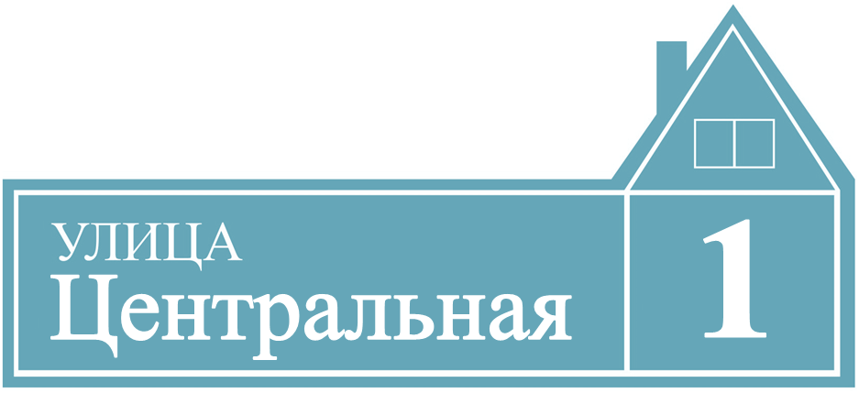
Аншлаг, адресная табличка или вывеска - это адресные реквизиты
объекта недвижимости. Ответственность за их установку
и внешний вид возлагается на владельца. Проверку
наличия и соответствия адресных указателей могут
провести/проводят Комиссии по благоустройству
территории, контрольно-ревизионное управление.

Всероссийская перепись населения, которая пройдёт в октябре 2021 года, впервые состоится в электронном виде.
Стремительно растущая цифровизация всех сторон нашей жизни даёт возможность респондентам самостоятельно переписаться на портале «Госуслуги».
Переписчики при посещении домов и квартир будут использовать электронные планшеты с отечественным ПО.
Граждане также смогут переписаться на переписных участках, в том числе на стационарных участках в помещениях МФЦ.
Внедрение новых технологий позволит максимально быстро обработать собранные статистические данные и предоставить информацию о демографических, социальных изменениях органам власти, научной общественности, предпринимателям и гражданам всей нашей страны и Новгородской области.

